Rahvusvaheline tervisepäev

Alates 1948. aastast tähistatakse 7. aprillil rahvusvahelist tervisepäeva. Igal aastal on eesmärk olnud teadvustada konkreetset terviseteemat, et tuua esile Maailma Tervishoiu Organisatsiooni (WHO) prioriteetne valdkond. Selle aasta rahvusvahelisel tervisepäeval pöörab WHO erilist tähelepanu sellele, et luua õiglasem ja tervislikum maailm.

WHO on pühendunud tagama, et kõigil ja kõikjal oleks võimalus võimalikult heale tervisele. Ka programmi “Kiusamisest vabaks!” kontekstis on tähtis meeles pidada, et kõigil on õigus tervislikule heaolule.
“Otsustage oma tervise üle selle järgi,
kuidas te rõõmustate hommikul ja kevade üle.”

Henry David Thoreau

1946. aastal määrtles WHO “tervise” definitsiooni. Tervis on füüsilise (liikumine, toitumine, puhkus ja uni, värske õhk jne), vaimse (õppimine, pingetaluvus, rahu, muremõtted, hirmud), emotsionaalse (tunded) ja sotsiaalse (suhted ja koostöö) heaolu seisund. Mida tugevam see kooslus on, seda paremini tuleb inimene toime end ümbritsevas elukeskkonnas. Kindlasti ei ole kõik need erinevad terviseaspektid meil võrdselt arenenud. Meie isiklik tervishoid sõltubki nende nelja erineva terviseaspekti pidevas arendamises.

Kiusamise ennetamine tervise seisukohalt on väga oluline, puudutab ju tervislik heaolu nii vaimset, emotsionaalset kui ka sotsiaalset tahku. Head suhted kaaslastega ning sallivuse, austuse, hoolivuse ja julguse väärtuste mõistmine saavad nii meie kui heade kaaslaste tervislikule heaolule vaid hästi mõjuda.

Oleme koondanud Teie jaoks mõned tegevused, mis on suunatud nii füüsilise, vaimse, emotsionaalse kui ja sotsiaalse heaolu arendamiseks. Kõik tunnikava tegevused on kooskõlas „Kiusamisest vabaks!“ programmi eesmärkidega ja aitavad kaasa kiusamisvaba haridustee rajamisele.

- Esitlus „Kõik lapsed on vajalikud, kõik lapsed on tähtsad!“ (1-12. klass)
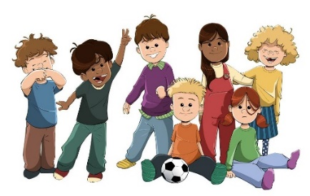
Distantsõppe ajal ei näe õpetajad, mis toimub laste kodudes ja ei saa õigeaegselt reageerida. Aprillis on soovitatav, et iga klassijuhataja teeks oma klassile videotunni „Kõik lapsed on vajalikud, kõik lapsed on tähtsad!“ esitluse põhjal, et tuletada meelde lastele, kust nad saavad leida vajadusel abi, kuidas nad saavad aidata oma klassikaaslasi ja kuidas saavad aidata iseennast füüsilise ja vaimse tervise hoidmisel. Iga õpetaja saab täiendada ja muuta esitluse vastavalt oma vajadusele ja oma klassi vanusele.

Lisaks on soovitatav üle anda infoleht lastevanematele „Kus otsida vajadusel abi?“, et lastevanemal oleks info, kuhu saab vajadusel pöörduda murega või probleemiga. Näiteks, kust on võimalik saada tasuta juriidilist abi, saada nõuandeid lastega seotud küsimustes jne.
Kutsume kõiki koolitöötajaid üle Eesti liituma 6. aprillil 2021. aastal (kell 12.00 eesti keeles, kell 13.00 vene keeles) Zoomi kõige suurema Sõber Karu karukoosolekuga, selleks, et anda taustainfot aprilli tunnikavades olevast esitlusest „Kõik lapsed on vajalikud, kõik lapsed on tähtsad!“ ja panna käpad kokku, et ükski laps ei satuks ohtu. Oma osalemissoov registreerige lingil.

- Ekraani vahendusel lasterühmaga töötamine (1.-4. klass)
Vaatamata sellele, et lapsed õpivad praegu kodus, on oluline pöörata tähelepanu klassi ühtsuse edendamisele. Pakume teile 10 põnevat veebipõhist tegevust, mis aitavad ekraani vahendusel tugevdada I kooliastme laste ühtekuuluvustunnet. Kõiki mänge saavad lapsed mängida veebitundide vaheaegadel või omavahel internetis suheldes.

- Vestluskaardid ja rollimängud „Kiusamisest vabaks!” metoodilisest kohvrist eesti, vene ja inglise keeles (1.-9. klass)
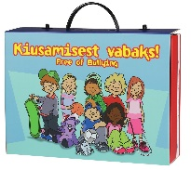
Saatke õpilastele koju pilt vestluskaardist ning küsimustest selle kaardi tagaküljel. Paluge õpilastel üksi või koos oma perega kaardil olevatele küsimustele suuliselt vastata. Järgmisena laske neil mängida olukorrad rollimänguna. Seda tegevust võivad teha õpilased koos oma peredega või hoopis nukunäidendina oma mänguasjadega. Paluge õpilastel kehastada sama rollimängu käigus erinevaid tegelaskujusid (ohver, kiusaja, pealtvaatajad). Nii näevad õpilased, kuidas sama olukorda võib kogeda väga erinevalt. Paluge õpilastel mängida rollimängu nii, et sellel oleks positiivne lõpp kõigi tegelaste jaoks. Jätke õpilaste ülesandeks rollimäng üles filmida ning teile saata. Valminud filme saate vaadata hiljem videotundides või võimalusel koolis.
*Kui Teie klassis ei ole kohvrit ja vestlusaarte, siis küsi programmi kooli koordinaatorilt digitaalseid materjale. Need on kättesaadavad kõigile liitunud koolidele eesti, vene ja inglise keeles.

- Vestluskaart 24 “Kui juhtub õnnetus” (1.-4. klass)
Programmi “Kiusamisest vabaks!” vestluskaart 24 kujutab olukorda, kus poiss on saanud jalale haiget, kuid teised naeravad tema üle ning pildistavad tema õnnetust. Antud teemakaarti on võimalik siduda maailma tervisepäevaga, sest pildi peal on juhtunud poisiga õnnetus ja ta on haiget saanud. Lisaks füüsilisele haiget saamisele narritakse poissi tüdrukute poolt ning kannatada saab ka tema vaimne tervis. Inimeseõpetuse või eesti keele tunni raames võib koduseks ülesandeks jätta iseseisva vestluskaardi uurimise ning küsimustele kirjaliku vastamise. Lisaks on küsimuste vastamise juures õpilastel ülesandeks joonistada vestlus- kaardile positiivne lahendus. Vestluskaart ja küsimused asuvad siin. Tööleht vestluskaardi küsimustele kirjalikult vastamiseks asub siin. Värvimispilt “Õnnetus” (“Kiusamisest vabaks!” programmi positiivne lahendus) on leitav siit.

„Kiusamisest vabaks!” programm „Seda, keda puudutakse, ei kiusata“

(1.-4. klass)
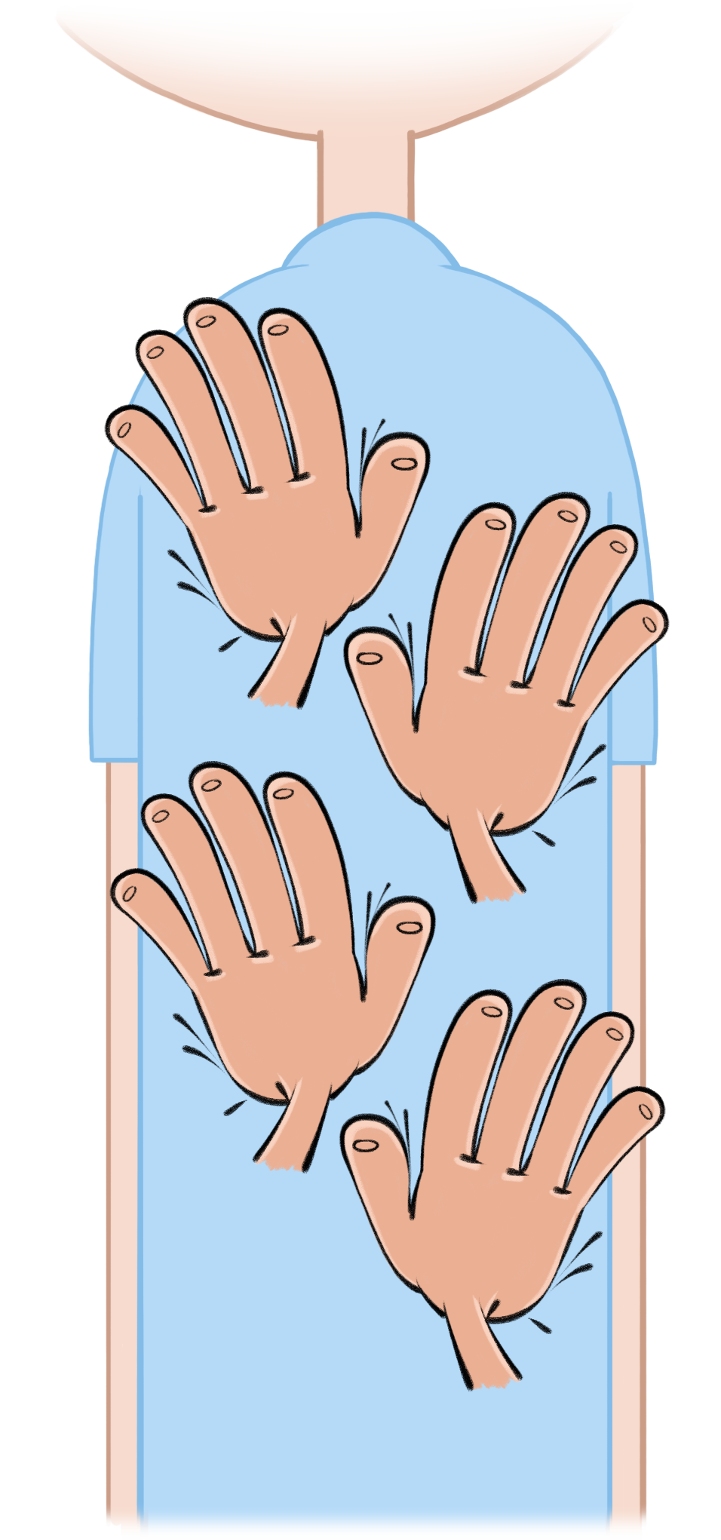
Programmis “Kiusamisest vabaks!” osalevatele õpilastele on programmi “Seda, keda puudutatakse, ei kiusata” põhitead juba tuttavad, kuid nüüd on õige aeg õpilastel tutvustada neid ka oma peredele. Õpetajal on võimalus jätta koduseks ülesandeks teineteisele selja peale loo joonistamine. Sarnaselt kooliga kehtivad kodus samad reeglid. Ka kodus peab olema võimalus pereliikmel loobuda ja öelda “EI”. Kui mõni pereliige ei soovi seda teha teineteise seljal, siis andke neile alternatiiviks võimalus teha joonistus näiteks mõne kaisulooma selja peal. Peale seljale joonistamist on oluline teineteist tänada. Maailma tervisepäeva tähistamiseks oleme kirjutanud uue loo nimega “Kätepesu”. Seljale loo joonistamise käigus saavad kõik pereliikmed kinnistada ka käte pesemise põhimõtteid. Lugu “Kätepesu” koos juhenditega leitav siit.

- “Kiusamisest vabaks!” programmi raamat “Koos õues. Õuetegevuste raamat”
(1.-6. klass)
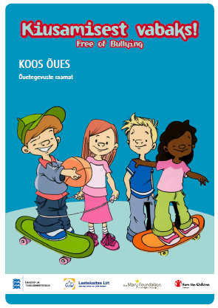
Kõigile, nii väikestele kui ka suurtele, on tervise seisukohast oluline viibida õues. Värskes õhus soovitatakse olla vähemalt 2 tundi päevas. Loodusel on tervendav jõud. See rahustab meie närvisüsteemi, mõjub tasakaalustavalt ja immuunsüsteemi tugevdavalt. Lisaks pakub looduses olemine suurel hulgal võimalusi, kuidas suunata laste käitumisharjumusi. Et õues olemine oleks lõbusam, siis oleme välja otsinud meie programmi raamatust “Koos õues. Õuetegevuste raamat.” mõned tegevused ning mugavdasime neid nii, et peredel oleks mänge parem mängida. Lisaks saavad lapsed välja tulla oma mõtetega, kuidas tegevusi edasi arendada. Tegevuste kaudu omandavad lapsed mänguliselt neli põhiväärtust: sallivus, hoolivus, julgus ja austus.

Tegevus “Lõõgastumine” (lk 9), lõiming liikumisõpetusega ja eesti keelega
Kogu pere istub metsas kändudele, pargis pinkidele või aias toolidele. Paluge lastel kuulata loodushääli ning hiljem rääkida, mida nad kuulsid. Jutustage lastele mõni tore lugu sellel ajal, kui lapsed lõõgastuvad. Rääkige näiteks sellest, millised olid teie lapsepõlves õuemängud.·

Tegevus “Asjadeotsija” (lk 11), lõiming liikumisõpetuse ja loodusõpetusega
Kasutage oksi või köit väljade märkimiseks. Selleks võib kasutada ka paberit, mis on jagatud neljaks kuni üheksaks väljaks. Öelge lastele ülesanne, mida nad peavad loodusest leidma või laske neil endal variandid välja pakkuda. Lapsed käivad looduses ringi ning otsivad asju, mis nad asetavad väljadele. Näiteks kaks teokarpi, kuuseokas, neli oksa, kuus kivikest jne. Teine variant samast mängust. Tehke neli välja ja asetage sinna loodusest neli asja. Laske lastel seda vaadata. Asetage seejärel nende asjade peale tekk. Seejärel lapsed leivad loodusest samad asjad ning asetama need sarnaselt näidisele väljadele.

Tegevus “Asustamata saar” (lk 15), lõiming liikumisõpetuse ja loodusõpetusega
Vajate mänguks kriiti, köit või nööri. Kui mängitakse asfaldil või tänavaplaatidel, joonistatakse laev ja sellest natuke eemale joonisatakse saar. Kui mängitakse murul või metsas, võib kasutada ära küngast või märgistada ala nööri või okstega. Mängijad seisavad laeval. Üks mängijates on saarel, kes peab nüüd teistele seletama, kuidas nad peavad saare juurde sõitma. Näiteks A: Kus sa oled? B: Ma olen Austraalias. A: Kuidas me sinu juurde saame tulla? B: Te peate hüppama nagu kängurud. Mängijad hüppavad saarele ning seejärel “ujuvad” kõik koos tagasi laevale ning valitakse uus mängija, kes ujub üle mere saarele.

Tegevus “Looduse aardejaht” (lk 22), lõiming liikumisõpetuse, loodusõpetusega, võõrkeeltega
Üks perekonnast riputab kontrollpunktidesse üles aardejahi jaoks vajalikud kaardid ning joonistab ala kohta aardekaardi. Aardekaart ei ole vajalik, kui mäng toimub väikesel alal ning kaardid on osalejatele nähtavad. Kui peres on vähem liikmeid, siis võib mängu läbi teha ühes võistkonnas ning kui on rohkem liikmeid, siis saab moodustada ka mitu võistkonda. Omavahel saab kokku leppida, kas mängu käigus leitud asju võiks kasutada näiteks kollaaži või näituse tegemiseks. Kaardid aardejahiks on leitavad eesti keeles, vene keeles ja inglise keeles. Üks aardejahiks vajalik kaart on jäetud tühjaks, et pered saaksid ise ülesande välja mõelda

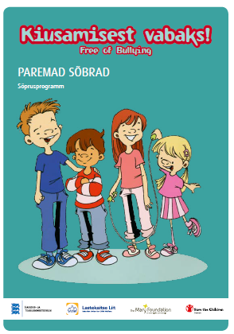
- “Kiusamisest vabaks!” programmi raamat “Paremad sõbrad. Sõprusprogramm“ (1.-6. klass)
Praegune distantsõppe olukord loob võimaluse kasutada programmi “Paremad sõbrad. Sõprusprogramm.” tegevusi kaasates pereliikmeid. Oleme teie jaoks välja otsinud tegevused, mida on võimalik kodus läbi viia.Mitmed tegevused sisaldavad arutelusid ning mõttevahetusi, mis omakorda arendavad pereliikmete omavahelist koostööd, usaldust ja teineteise mõistmist. Kõigi nende nimetatud väärtuste olemasolu kodus toetab head ja turvalist vaimset keskkonda.

·

Tegevus “Sõbratäring” (lk 22), lõiming inimeseõpetuse, eesti keele, matemaatika ja kunstiõpetusega
Iga pereliige valmistab enda täringu. Enne täringu kleepimist kaunistatakse kujund ära. Igale täringu küljele joonistavad või kirjutavad pereliikmed midagi, mis neid iseloomustavad. Täringu igal küljel võivad olla erinevad asjad näiteks: nimi, foo/joonistus, lemmiktoit, lemmikmäng, lemmikvärv, lemmikraamat, vanus jms. Kui täring on lõigatud ja kleebitud, siis saavad kõik sõna, et jutustada iseendast. Tegevuse käigus saab õppida teineteise kuulamist, koostööoskust ja teistesse austusega suhtumist. Valimud täringud võib riputada kodus kokkulepitud kohta ning teha neist näituse. Maailma tervisepäeva silmas pidades on võimalik täringu külgedele hoopis joonistada või kirjutada asju, mis aitaksid tervist tugevana hoida. Täringušabloon on leitav siit.

Tegevus “Hea sõbra retsept” (lk 23), lõiming keeleõppe ning kokandusega
Pereliikmed koostavad koos hea sõbra “retsepti”. Näiteks: “Kalla lusikatäis sõprust usaldustassi ja sega koos tubli törtsu mõistmisega.” Paluge õpilastel retseptid endale saata.

Tegevus “Lugude ettelugemine” (lk 30), lõiming keeleõppega
Kõik pereliikmed otsivad kodust ühe raamatu, mis nende arvates võiks kellelegi nende perest meeldida. Näiteks isa otsib raamatu, mis võiks meeldida tütrele, aga ema otsib raamatu, mis võiks meeldida isale ja pojale. Kõige noorematele pereliikmetele saab valida ka pildiraamatuid. Pere leiab ühise aja, millal valitud raamatust lugu teistele ette lugeda. Kui lood on loetud, siis saab arutada selle üle, miks keegi arvas, et teisele võiks see lugu meeldida.

Tegevus “Paberkujud” (lk 30), lõiming käeliste tegevuse ja loodusõpetusega
Suurema pere puhul võib tegevust teha paarides, kuid seda on võimalik teha ka üheskoos. Vaja läheb tapeedirulli või suurt paberit. pereliige heidab paberile pikali ja teised joonistavad tema kehakuju piirjooned paberile. Järgnevalt tuleb joonistada kehale organid ja/või luusik. Maailma tervisepäeva kontekstis saab perekond arutleda teemal, kuidas on võimalik inimesel endal hoida organeid ja luusikku tervena.

- Tubane aardejaht (1.-4. klass), lõiming liikumisõpetuse, loodusõpetusega, võõrkeeltega
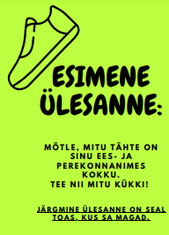
Aardejahi eesmärgiks on õpilastele ja peredele meelde tuletada tervisliku eluviisi alused - tervislik toitumine, liikumine, une vajalikkus, isiklik hügieen ja õues viibimine. Aardejaht on vaja välja printida ning ülesanded kaks kuni kuus riputada vastavatesse tubadesse nagu kaartidel näidatud. Ülesanne üks tuleb panna mängu stardipunkti - seda saab valida iga pere ise. Mängijad hakkavad sooritama tegevusi etteantud järjekorras. Mängu käigus läheb ühes ülesandes vaja ka internetiühendusega telefoni. Aardejahi auhinnaks võib olla ühine õue minek koos perega või muu tore tegevus, mis aitab tervist hoida. Tubane aardejaht on leitav eesti keeles, vene keeles ja inglise keeles.

Suuhügieen (1.-6. klass)
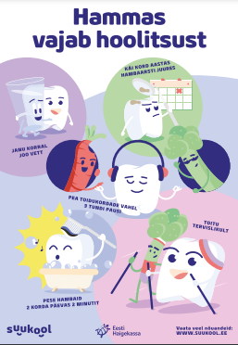
Suuhügieenist rääkimiseks on väga palju materjale Suukooli koduleheküljel. Seal on eraldi materjalid igas eas õpilastele. Oleme nende materjale kasutades kokku pannud esitluse, mida on võimalik õpilastele anda iseseisvaks tööks distantsõppe ajal. Esitlus sisaldab hambaarsti näidistundi koolis, praktilist tööd video vaatamise ajal (hamba figuurile olulise info joonistamine), teadmiste kinnistamiseks keskkonnas Quizizz tehtavat viktoriini ning Stig Rästa Suukooli hambapesulaulu. Lisategevusena leidsime põneva katse leheküljelt Suutervis koolis. Katse nimi on “Happerünnak ja muna”. Katset on võimalik läbi viia ka kodustes tingimustes. Katses uurivad õpilased, kuidas erinevad ained hambaemaili kahjustada võivad. Hamba asemel kasutatakse katses muna, mille koor on küllaltki sarnane hambaemailile. Esitlus on leitav siit. Hambapesulaulu sõnad ning noodid on leitavad siit. Katse “Happerünnak ja muna” on leitav siit. Viktoriin teadmiste kinnistamiseks, mis on loodud keskkonnas Quizizz asub siin.

Kätehügieen (1.-12. klass)
Hoolikas kätehügieen aitab nakkushaigusi eemal hoida, seepärast tasub just viirushaiguste leviku ajal rääkida õpilastega kätepesu olulisusest. Lisaks eelnevalt mainitud “Kätepesu” loole pakume välja veel variante, kuidas õpilastega kätehügieenist rääkida. “Ringvaate” saate video kätepesust asub siin. Kätepesu katse esitlus on siin.
Väga hea kätepesu õpetus, kus kätte pannakse kummikindad ning käte peale must guaššvärv ning näitlikustatakse põhjalik kätepesu vajalikkus on siin. Terviseameti juhend õigest kätepesust asub siin.

Toitumine (1.-6. klass)
Toitumise esitluses tutvustab Sõber Karu koos sõpradega tervisliku toitumise põhimõtteid. Põhimõtted lähtuvad Eesti riiklikest soovitustest toidupüramiidi näol ning taldrikureeglist. Esitlusse on lisatud videoid, mänge ning üks praktiline töö taldrikureegli järgi omale lõunasöögi joonistamise nöol. Antud esitlust on võimalik jätta õpilastele koduseks tööks inimeseõpetuse tunni raames. Esitlus tervislikust toitumisest on siin. Tervisliku toitumise trükised lastele siin. Suhkruviktoriin asub siin. Soolakalkulaator asub siin.

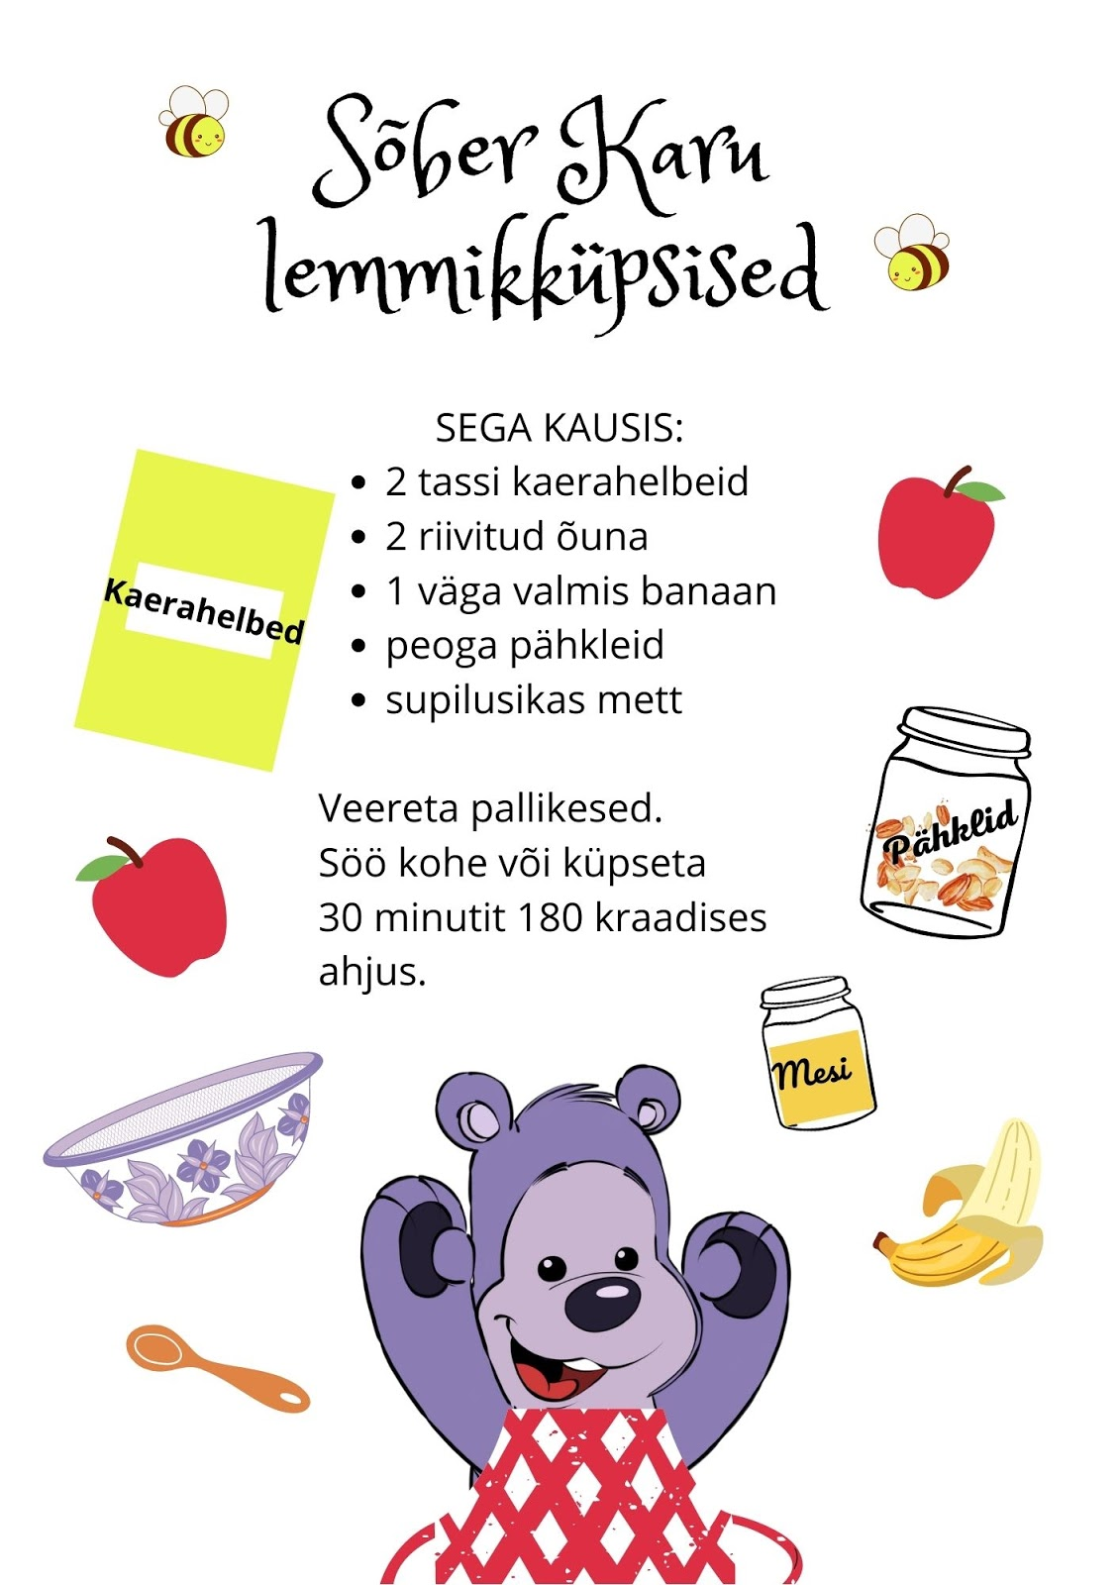
Sõber Karu armastab küpsiseid süüa. Paluge lastel retsepti abil lihtsatest koostisosadest Sõber Karu lemmikküpsiseid valmistada. Lapsed vajavad kaerahelbeid, õuna, banaani, pähkleid ja mett ning kaussi, lusikat ja riivi. Neid küpsisepalle võib süüa ka küpsetamata. Küpsisepallid annavad palju energiat, mida vajate, et olla terved.
Retsepti saab saata õpilastele ning paluda see neil vajadusel välja printida.
Kui mõne õpilase kodu on külastamas ka õpetaja Suur Sõber Karu, siis sobib küpsiseteost anda ülevaade programmi märkmikusse “Sõber Karu külastab laste kodusid”.

Uni (1.-6. klass)
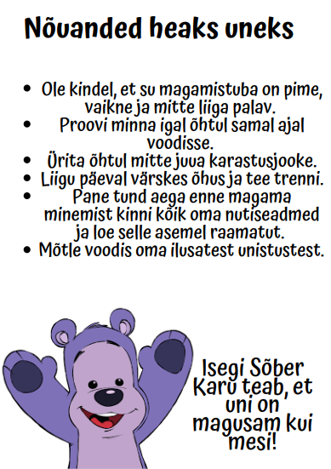
Heast tervise aluseks on töö ja puhkuse vaheldumine. Une ajal taastuvad inimesel olulised kehafunktsioonid ja inimene puhkab. Uni on meile oluline, et suudaksime päeval toimetada ja olla ärksad. See aitab hoida meie meeolu positiivsena ja meie naha noorena. Meie tähelepanu ja keskendumine on peale piisavat und kordades parem. Seega on oluline õpilaste ning vanematega rääkida unest. Lapsed vanuses 6.-13. eluaastat peaksid ööpäevas magama 9 kuni 11 tundi. Teismelised vanuses 14.-17.eluaastat peaksid ööpäevas magama 8 kuni 10 tundi.
Omalt poolt soovitame õpilastele ja vanematele saata plakat heade nõuannetega uneks. Igas kodus on võimalik plakati abil vestelda une vajalikkusest ja sellest, et milliseid nõuandeid juba nende kodus täidetakse ja millistega tuleks veel vaeva näha. Lisavõimalusena saab peredel paluda täita unepäevikut.
Sõber Karu plakat nõuannetega heaks uneks on leitav siit. Unepäevik on leitav siit.

Vaprusehelmed (5.-12. klass)
Esitlus sisaldab endas tutvustust selle kohta, mis on vaprusehelmed ning miks neid vaja on. Esitluses on juhend selle kohta, mida läheb vaprusehelmeste meisterdamiseks vaja ning kuidas neid teha.Esitlus asub siin. Vaprusehelmeste juhend siin.

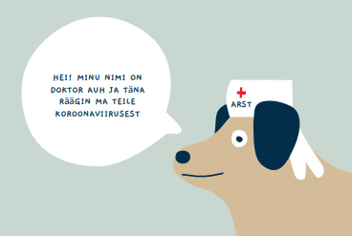

Koroonaviirusese esitlus õpilastele (1.-2. klass)
Jagame teiega Liina Lemberi 2020. aastal koostatud esitlust “Koroonaviirusest lastele”. Esitlus asub siin. Esitluse vaatamist ja lugemist on võimalik jätta õpilastele koduseks tööks. Seejärel on võimalik õpilastel paluda vastata küsimustele, mis käivad esitluse kohta. Näidisküsimused asuvad siin.

Tunnikavade autor: Saskia Muru

